ТЕХНИЧЕСКОЕ ЗАДАНИЕ

на разработку

____________Телеграмм-бот для поиска аналогов___________

|  |  |  |
| --- | --- | --- |
| СОГЛАСОВАНО |  | СОГЛАСОВАНО |
| Колледж ВятГУ  ________________ Пономарев С.А.  «____» _____________ 20__ г.  М.П. |  | Преподаватель по учебной практике  ________________ Долженкова М.Л.  «____» _____________ 20__ г. |

2023

**Оглавление**

Введение 1

1. Перечень сокращений 2

2. Термины и определения 3

3. Общие сведения о разработке 4

**3.1.** **Наименование программы** 4

**3.2.** **Основания для разработки** 4

**3.3.** **Сроки работ** 4

**3.4.** **Участники работ** 4

**3.5.** **Назначение разработки** 4

**3.5.1.** **Функциональное назначения программы** 4

**3.5.2.** **Эксплуатационное назначение программы** 4

4. Обзор предметной области 5

5. Требования к программе или программному изделию 6

**5.1.** **Требования к функциональным характеристикам** 6

**5.1.1.** **Требования к организации входных данных** 6

**5.1.2.** **Требования к организации выходных данных** 6

**5.2.** **Требования к пользовательскому интерфейсу** 6

**5.3.** **Требования к надежности** 9

**5.3.1.** **Требования к обеспечению надежного (устойчивого) функционирования программы** 9

**5.3.2.** **Время восстановления программы после отказа** 9

**5.3.3.** **Отказ из-за некорректных действий оператора** 10

**5.4.** **Требования к составу и параметрам технических средств** 10

**5.4.1.** **Климатические условия эксплуатации** 10

**5.4.2.** **Требования к видам обслуживания** 10

**5.4.3.** **Требования к численности и квалификации персонала** 10

**5.4.** **Требования к составу и параметрам технических средств** 10

5.5. Требования к информационной и программной совместимости 10

**5.5.1.** **Требования к информационным структурам и методам решения** 10

**5.5.2.** **Требования к исходным кодам и языкам программирования** 10

**5.5.3.** **Требования к программным средствам, используемым программой** 11

**5.5.4.** **Требования к защите информации программы** 11

**5.6.** **Требования к маркировке и упаковке** 11

**5.7.** **Требования к транспортированию и хранению** 11

**5.8.** **Специальные требования** 11

6. Требования к программной документации 12

7. Технико-экономические показатели 13

**7.1.** **Экономическая эффективность** 13

**7.2.** **Предполагаемая годовая потребность** 13

**7.3.** **Экономические преимущества разработки** 13

8. Стадии и этапы разработки 14

**8.1.** **Стадии разработки** 14

**8.2.** **Этапы разработки** 14

**8.3.** **Содержание работ по этапам** 14

9. Порядок контроля и приемки 15

**9.1.** **Виды испытаний** 15

**9.2.** **Общие требования** 15

# **Введение**

Данный документ фиксирует требования к курсовой работе, его назначению и техническим характеристикам, регламентирует перечень необходимых стадий создания программного продукта и его документирования, а также специальные требования.

Документ предназначен для технических специалистов, задействованных в процессе разработки, а также для участников приемо-сдаточных испытаний, в том числе представителей Заказчика.

Документ необходим для ознакомления с техническими требованиями и целевыми свойствами разрабатываемой программы, формирует ожидаемый результат и обеспечивает формирование критериев оценки полученного результата.

# **Перечень сокращений**

ПК — Персональный компьютер

ПП – программный продукт

ОЗУ – оперативная память

БД – база данных

GOG - Good Old Games

# **Термины и определения**

Бот - специальная программа, выполняющая автоматически и/или по заданному расписанию какие-либо действия через интерфейсы, предназначенные для людей.

Парсить - — это автоматизированный сбор и структурирование информации с сайтов при помощи программы или сервиса. Эта программа называется парсер и её задачей является сбор информации в соответствии с заданными параметрами.

Жанры - классификация компьютерных игр является междисциплинарной категорией, которая изучается в рамках культурологии, философии, эстетики и на их пересечении. Активно применяется подход, основанный на системе правил, по аналогии с классификацией фильмов.

# **Общие сведения о разработке**

## **Наименование программы**

Наименование программы – «Телеграмм-бот для поиска аналогов игр»

Цель: разработать приложение «Телеграмм-бот для поиска аналогов игр».

Задачи:

* Разработать документацию к приложению;
* Разработать приложение «Телеграмм-бот для поиска аналогов игр»;
* Разработать алгоритмы, реализующие подбор аналогов игры, по жанрам или названию игры;
* Разработать эксплуатационную документацию;
* Провести приемочные испытания на защите по итогам семестра;



## **Основания для разработки**

Основанием для разработки являются:

* учебный план 2023 года по специальности 09.02.07 «Информационные системы и программирование»;
* индивидуальное задание по Учебной практике.



## **Сроки работ**

Сроки исполнения работ:

* начало разработки 05.09.2023;
* окончание разработки



## **Участники работ**

Заказчиком работы является коллектив преподавателей колледжа ВятГУ в составе:

* преподаватель по дисциплине «Учебная практика 03» Долженкова Мария Львовна

Исполнителем является студент группы ИСПк 402-52-00 Копытов Павел Евгеньевич.



## **Назначение разработки**



### **Функциональное назначения программы**

Функциональным назначением программы является:

* реализация парсинга аналогов игр на таких площадках как Steam, GOG, Epic Games Store, которые недоступны пользователям.
* Просмотр топов игр по жанрам



### **Эксплуатационное назначение программы**

Разрабатываемое ПП может эксплуатироваться пользователями ПК в следующих

вариантах:

* Пользователи, которым недоступны некоторые игры;

# **Обзор предметной области**

Игры существуют огромное количество времени, они появились примерно с появлением человечества. Благодаря им люди расслаблялись, получали новый опыт, а также проводили время вместе. С развитием прогресса, игры появлялись и развивались. С появлением первых компьютеров, началось появление компьютерных игр, и к нашему времени существует огромное количество компьютерных игр, с разнообразными жанрами.

Люди, кто играет называются геймерами. У этих людей нет четкой границы возраста, т.к. в разных играх игроки имеют разный возраст. Это зависит от многих факторов. Например, целевой возраст игры, ее правила и геймплей. Также нельзя сказать, что игры сделаны только для мужчин или женщин, т.к. в каждой игре есть мужчины и женщины геймеры, причем в каждой игре соотношение их меняется. Исходя из этого, геймеры – это люди, разного пола или возраста, которые играют по разным причинам. Ими могут быть:

* Повышение самооценки или настроения, благодаря игровому процессу;
* Повышение коммуникативных навыков и заведение новых знакомств или друзей;
* Проведение времени с друзьями;

Но у геймеров появилась проблема в том, что компании стали уходить из тех стран, где они живут, из-за чего геймеры лишаются возможности играть в их продукцию. Но у каждой игры есть свои аналоги, но геймеру придется их искать.

Для упрощения поиска и уменьшения времени требуется разработать программу, благодаря которой пользователю потребуется меньше времени на поиск игры, которая может его заинтересовать. Для поиска данных аналогов был выбран вариант с разработкой Телеграмм чат-бота.

Телеграмм чат-бот собирает информацию об играх, их название описание, жанры, среди тех игр, что доступны пользователю для покупки или получения им на его аккаунт. Благодаря этому, пользователь может получить аналоги той игры или игр, в которые он хотел поиграть, но из-за отсутствия возможности ее приобретения по некоторым причинам, например запрет на покупку данной игры в определенном регионе, слишком большая цена на данную игру. Он сможет поиграть в игру по определенному жанру.

# **Требования к программе или программному изделию**



## **Требования к функциональным характеристикам**

В разрабатываемой программе должны быть реализованы следующие функции:

* Поиск аналогов по названию игры, или ее жанру/жанрам;
* Просмотр новых игр или специальных предложений, которые доступны ему на популярных игровых площадках. Такие как: Steam, GOG, Epic Games Store;
* Просмотр описания аналогов от разработчиков, их жанров;
* Получение ссылки на игровую площадку, где аналог доступен для пользователя;
* Возможность просмотра топов по играм или рецензий по доступным играм;



### **Требования к организации входных данных**

Входные данные представлены вводом пользователя данных клавиатурой, которая необходима для введения названия или жанров игры. Также пользователь может с помощью кнопок в чат-боте может перемещаться между функциями чат-бота



### **Требования к организации выходных данных**

Выходные данные должны быть организованы в виде структурированных сообщений. Пользователь получает сообщения, где в начале идет названия игры, затем ее описание, после жанры, а также ссылка на площадку, где ее можно скачать.



## **Требования к пользовательскому интерфейсу**

При запуске у пользователя должно появляться основное меню, в котором будет несколько кнопок, отвечающие за функции чат-бота. Также у пользователя должно быть меню, в котором показано общение с ботом. В боте имеются следующие кнопки: поиск аналогов, предложения.

На рисунке 5.2.1. представлен макет основного экрана

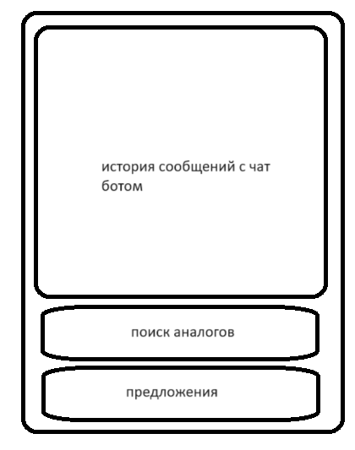

Рисунок 5.2.1 – основное меню программы

После нажатия на кнопку у пользователя меняется меню, меняются кнопки, и пользователь может ввести название игры или жанры, которые его интересуют. После чего бот находит аналоги и отправляет их в сообщениях пользователю. В данном меню находятся следующие кнопки:

* Изменить поиск – это кнопка, благодаря которой, если пользователь захочет изменить поиск игры, или жанра, то он может снова ввести название игры или жанр, чтобы бот искал по другим параметрам.
* Найти больше – это кнопка, которая необходима, если из просмотренных аналогов, пользователя ничего не заинтересовало, и он хочет найти еще аналоги, то нажимая на эту кнопку, ему выводится еще больше аналогов.
* Назад – кнопка, которая возвращает пользователя в начальное меню

На рисунке 5.2.2 представлен макет экрана с поиском аналогов

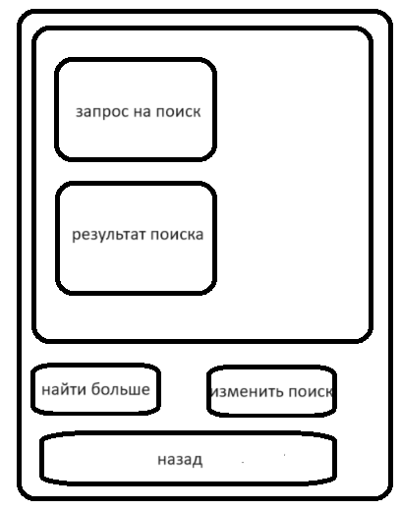

Рисунок 5.2.2 – окно с поиском аналогов

При нажатии на кнопку в главном меню “Предложения”, пользователю отправляются сообщения с информацией о новых играх или скидках, которые ему доступны.

После нажатия на поиск “предложения” отображен на рисунке 5.2.3.

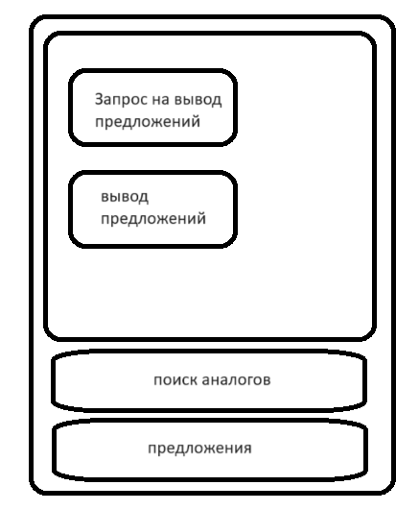

Рисунок 5.2.3 – окно с предложениями



## **Требования к надежности**



### **Требования к обеспечению надежного (устойчивого) функционирования программы**

Надежное (устойчивое) функционирование программы должно быть обеспечено выполнением совокупности организационно-технических мероприятий, перечень которых приведен ниже:

а) организацией бесперебойного питания технических средств;

б) осуществлением контроля входных данных;

в) регулярным выполнением рекомендаций Министерства труда и социального развития РФ, изложенных в Постановлении от 23 июля 1998 г. «Об утверждении межотраслевых типовых норм времени на работы по сервисному обслуживанию

ПЭВМ и оргтехники и сопровождению программных средств»;

г) регулярным выполнением требований ГОСТ 51188–98. Защита информации.

Испытания программных средств на наличие компьютерных вирусов.



### **Время восстановления программы после отказа**

Время восстановления после отказа, вызванного сбоем электропитания технических средств (иными внешними факторами), не фатальным сбоем (не крахом) операционной системы, не должно превышать времени, необходимого на перезагрузку операционной системы и запуск программы, при условии соблюдения условий эксплуатации технических и программных средств.



### **Отказ из-за некорректных действий оператора**

Программа не должна непредвиденно прерывать свою работу.



## **Требования к составу и параметрам технических средств**



### **Климатические условия эксплуатации**

Требования к климатическим условиям эксплуатации соответствуют стандартным условиям бытовых помещений.



### **Требования к видам обслуживания**

Специальное обслуживание программы не требуется.



### **Требования к численности и квалификации персонала**

Конечный пользователь программы - оператор.

Конечный пользователь программы должен обладать практическими навыками работы с графическим пользовательским интерфейсом операционной системы.

Системный программист должен поддерживать работоспособность технических средств.



## **Требования к составу и параметрам технических средств**

В состав минимальных технических средств должен входит персональный компьютер, включающий в себя:

* процессор с частотой 2 Ггц;
* ОЗУ 4 ГБ;
* оперативная память DDR4;
* видеокарта Intel UHD Graphics 600 с частотой 200 МГц;
* монитор;
* мышь;
* клавиатура.

# **Требования к информационной и программной совместимости**

### **Требования к информационным структурам и методам решения**

Требования к информационным структурам на входе и выходе, а также к методам

решения не предъявляются.

### **Требования к исходным кодам и языкам программирования**

Исходные коды программы должны быть реализованы на языке Python, с использованием библиотек telebot. В качестве среды разработки используется PyCharm.

### **Требования к программным средствам, используемым программой**

Системные программные средства, используемые программой, должны быть представлены локализованной версией операционной системы Windows.

### **Требования к защите информации программы**

Требования к защите информации и программ не предъявляются.

## **Требования к маркировке и упаковке**

Программа поставляется на внешнем носителе в виде программного изделия, где должны содержаться: программная документация, исполняемые файлы и прочие файлы, необходимые для работы программы.

Специальных требований к маркировке и упаковке не предъявляется.

## **Требования к транспортированию и хранению**

Требования к транспортировке и хранению не предъявляются.

## **Специальные требования**

Специальные требования к программе не предъявляются.

# **Требования к программной документации**

Состав программной документации должен включать в себя:

* + аналитическая записка;
  + техническое задание.

# **Технико-экономические показатели**

## **Экономическая эффективность**

Ориентировочная экономическая эффективность не рассчитывается.

## **Предполагаемая годовая потребность**

Предполагаемое число использования программы в год – круглосуточная работа

программы на одном рабочем месте.

## **Экономические преимущества разработки**

Экономические преимущества разработки не рассчитываются.

# **Стадии и этапы разработки**

## **Стадии разработки**

Разработка должна быть проведена в три стадии:

* разработка технического задания;
* рабочее проектирование;
* внедрение.

## **Этапы разработки**

Этапы разработки представлены ниже:

* выработка требований;
* разработка алгоритмы;
* кодирование;
* отладка;
* тестирование.

## **Содержание работ по этапам**

Подробное раскрытие этапов разработки информационной системы:

Выработка требований: на данном этапе происходит подробное описание данных, осуществляется описание функциональных требований к программе, разработка диалоговых функций для взаимодействия пользователя и программы.

Разработка алгоритмы: на этом этапе разработки устанавливается последовательность функций и необходимых действий для получения итоговой программы.

Кодирование: после составления требований к программе и разработки алгоритма осуществляется запись программы на языке программирования Python 3. Результатом данного этапа является готовая программа.

Отладка: на данном этапе программы осуществляется проверка программы на ошибки и их устранение.

Тестирование: на этапе тестирования проходит проверка поведения программы при наборе входных данных, правильных и специально неправильно введенных данных.

# **Порядок контроля и приемки**

## **Виды испытаний**

Приемо-сдаточные испытания программы должны проводиться согласно разработанной и согласованной «Программы и методики испытаний».

Во время испытаний проверить работу программу по следующим позициям:

* набор функциональных тестов;
* корректное функционирование заданных в техническом задании функций;
* возможность функционирования на ЭВМ с указанными минимальными системными требованиями.

## **Общие требования**

Приемо-сдаточные испытания должны проходить в формате защиты результатов разработки перед специально сформированной комиссией, включающей представителей заказчика в соответствии с разработанной программой и методикой испытаний.

Комиссии должны быть представлены разработанные документы, программа и доклад длительность не более пяти минут.